Pomgrad d.d.
Bakovska ulica 31
9000 Murska Sobota
OBVESTILO O POPOLNI ZAPORI CESTE
Podjetje Pomgrad d.d. obvešča vse udeležence v prometu, da bo na državni cesti Dobrovnik – Rondo Dolga vas, od krožišča do konca naselja Dobrovnik, zaradi obnove vozišča,
POPOLNA ZAPORA CESTE.
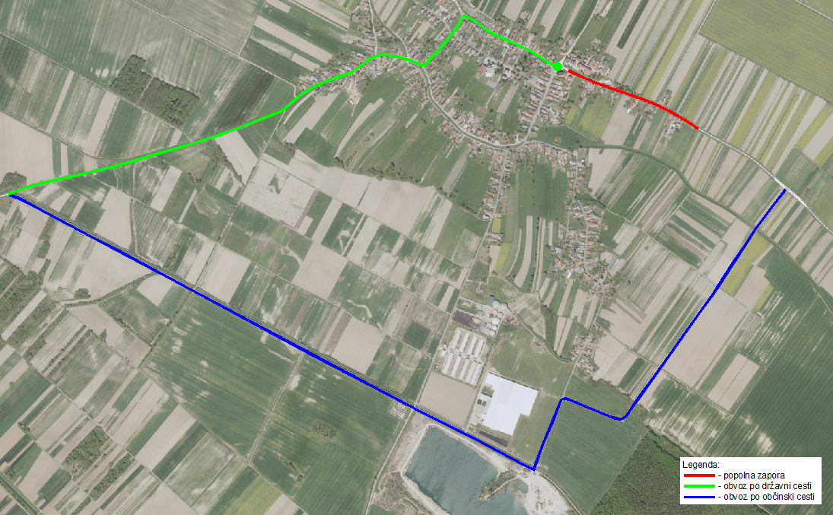
Popolna zapora se bo izvajala terminu od 3.4.2017 do 7.4.2017 med 07.00 in 19.00 uro. Obvoz bo urejen po državni cesti Dobrovnik – Renkovci in vzporedni občinski cesti mimo gramoznice ter bo označen z ustrezno začasno signalizacijo.
Prosimo vse udeležence v prometu, da dosledno upoštevajo postavljeno signalizacijo za zaporo ceste.
ÉRTESÍTÉS TELJES ÚTLEZÁRÁSRÓL
A Pomgrad d.d. vállalat értesíti a közúti közlekedés résztvevőit, hogy az állami út Dobronak – Hosszúfalusi körforgalom útszakaszán, a körforgalomtól Dobronak település végéig az útépítési munkálatok miatt teljes útlezárás lesz érvényben.
A teljes útlezárás 2017. április 3-a és 2017. április 7-e között, 7 és 19 óra között lesz érvényben. A kerülőút a Dobronak Renkovci állami úton és a bányató melletti községi úton biztosítjuk, amit megfelelően jelölünk is.
Kérjük a közúti közlekedés összes résztvevőjét, tartsa be az útlezárásra vonatkozó jelzőtáblákat.

Hvala za razumevanje!
Szíves megértésüket köszönjük!
Odgovorni vodja del/A munkálatokért felelős:
Marjan Černčič

